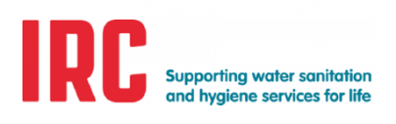
IRC WASH
She Makes Change sponsor formulier
Mijn naam is ____________. Ik zamel geld in voor ‘She Makes Change’ een initiatief van IRC voor het versterken van de positie van vrouwen in Odisha, India. Hier werkt IRC met vrouwen aan het vergroten van kennis en vaardigheden zodat ze invloed kunnen uitoefenen op besluitvormingsprocessen van de lokale overheid. Dit resulteert in beter water-, sanitair- en hygiënebeheer en betere diensten voor de hele gemeenschap.
Doneer en steun de campagne. Met € 2.500 maken we drie eendaagse workshops voor deze vrouwen mogelijk.
Voor en achternaam | Email | Bedrag | Datum
Hoe te betalen
- Online: stort alle contante donaties op uw bankrekening en doneer het geld op de donatiepagina van de IRC-website: [voeg de QR-code in]
- Stort contant geld op IRC's bankrekening NL37ABNA0514218428 en zorg ervoor dat u verwijst naar "SHE MAKES CHANGE" zodat we weten waar uw donatie voor is 😊

